框架使用说明

- 展示效果
- 客户端界面
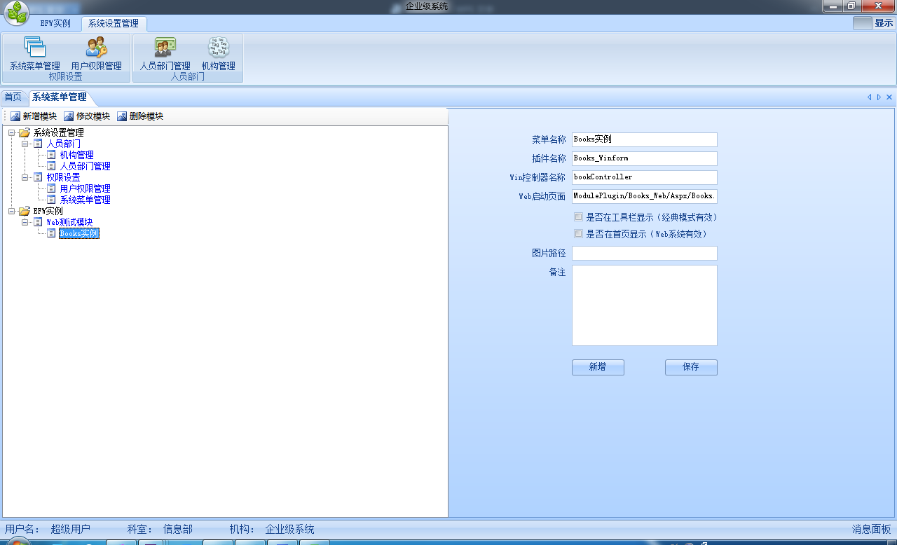
登录默认用户名和密码：admin 和 1
- 服务端界面
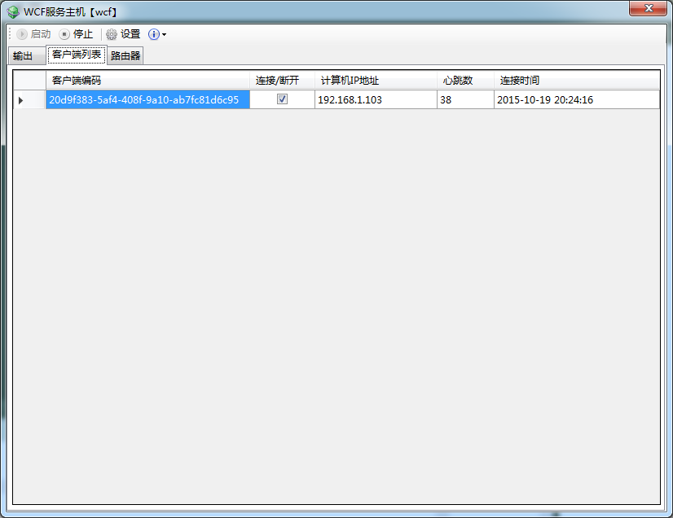

- 运行设置
- 在SQL Server上执行建表脚本 “SqlScript\createtables.sql”
- 修改数据库连接的配置文件 “Config\EntLib.config”，修改红框部分内容
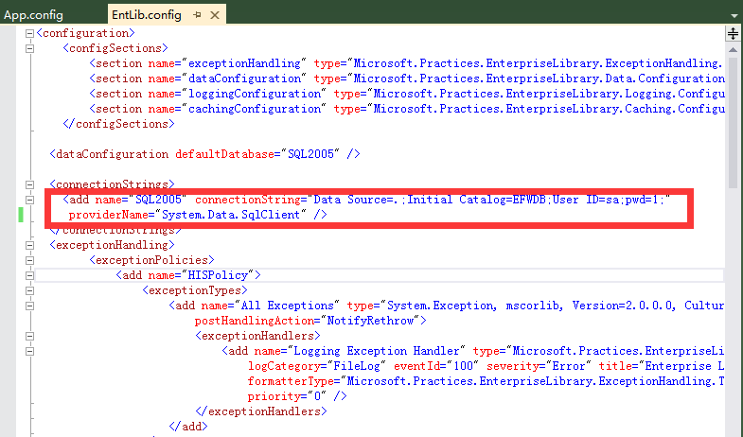

- 先运行服务端程序“WCF服务主机.exe”，再运行客户端程序“EFWWin.exe”

- 程序目录及文件说明
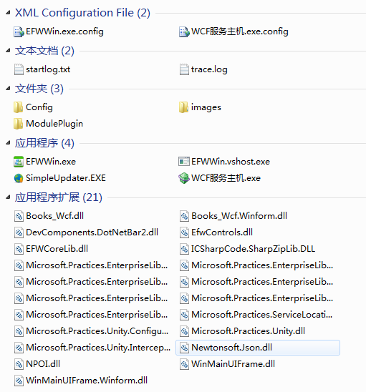
- “EFWWin.exe.config”客户端程序的启动配置文件，“WCF服务主机.exe.config”服务端程序的启动配置文件。
- “startlog.txt”程序运行日志记录文件，“trace.log”错误日志文件。
- “Config”文件夹，里面包括企业库的配置文件“EntLib.config”、插件管理配置文件“pluginsys.xml”、路由配置文件“RouterBill.xml”。
- “ModulePlugin”文件夹，里面是与“Config\pluginsys.xml”对应的插件配置文件
- “EFWWin.exe”启动程序
- “SimpleUpdater.EXE”自动升级程序，启动程序运行会先调用次程序检查是否升级
- “Microsoft.Practices.*”这些文件是微软企业库的相关程序集

- 源代码结构说明
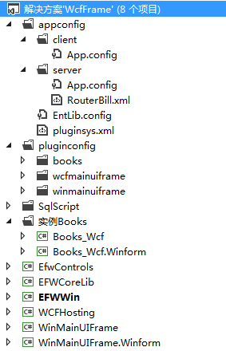
- “appconfig”，程序的相关配置文件包括客户端的配置和服务端的配置
- “pluginconfig”，插件的配置文件
- “SqlScript”，建表脚本
- “实列Books”，包括两个项目“Books_Winform”和“Books_Winform.Winform”，分别是逻辑层项目和界面层项目
- “EfwControls”项目，框架的常用控件
- “EFWCoreLib”项目，封装的核心类库
- “EFWWin”客户端启动项目
- “WCFHosting”服务端启动项目
- “WinMainUIFrame”框架逻辑层项目
- “WinMainUIFrame.Winform”框架界面层项目

- 创建插件的步骤
- 新建逻辑层类库项目和界面层类库项目
- 添加文件夹“实列Books”，右键选中解决方案》“添加”》“新建解决方案文件夹”
- 新建项目“Books_Wcf”和“Books_Wcf.Winform”
- 项目分别引用“EFWCoreLib”和另外三个企业库类库
- 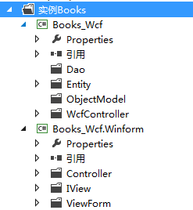
- 新建插件配置文件“plugin.xml”
- 在“efwplus_wcfframe\Output\ModulePlugin”目录中新建“Books_Wcf”文件夹，并拷贝一个“plugin.xml”插件配置文件到次目录
- 将“plugin.xml”添加到解决方案中，在“pluginconfig\books”右键》添加》现有项，找到“plugin.xml”文件确定即可
- 修改“plugin.xml”文件的配置，
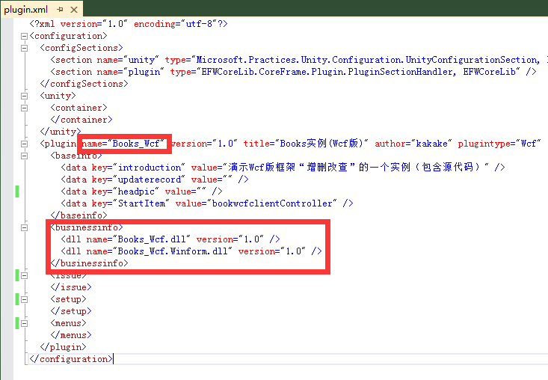
- 注意：插件的name名称不要与其他插件重复
- 修改插件管理配置文件“pluginsys.xml”
- 打开“appconfig\pluginsys.xml”，将新建的插件名称添加到此配置文件
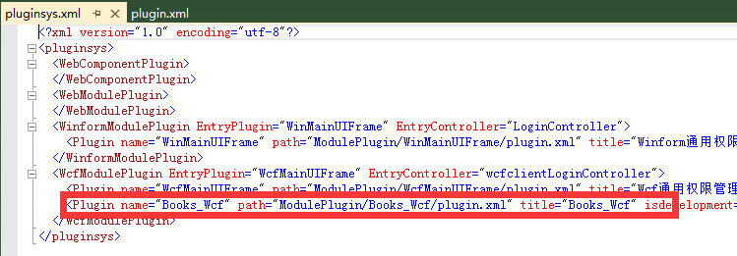
- 注意：name与“plugin.xml”中的name一致，path为文件路径
- 在“EFWWin”项目添加引用，将新建的两个类库项目加入
- 在EFWWin项目上选择右键将“Books_Wcf”和“Books_Wcf.Winform”添加引用，这样EFWWin启动的时候就会自动把这两个项目生成的dll文件拷贝到输出的output目录
- 编写代码，新建一个界面
- 编写一个“frmBookManager”的界面在框架中显示，代码的结构框架已经设计好了分层架构，只要参考示例的标准做就可以了
- 逻辑层项目添加“Dao”、“Entity”和“ObjectModel”三个文件夹，界面层项目添加“Controller”、“IView”和“ViewForm”三个文件夹，至于为什么这么设计可以参考下面两篇博文。
http://www.cnblogs.com/kakake/p/3963643.html
http://www.cnblogs.com/kakake/p/3982733.html

- 将界面添加到框架中，创建菜单
- 启动程序并登录到主界面，打开》系统设置管理》系统菜单管理
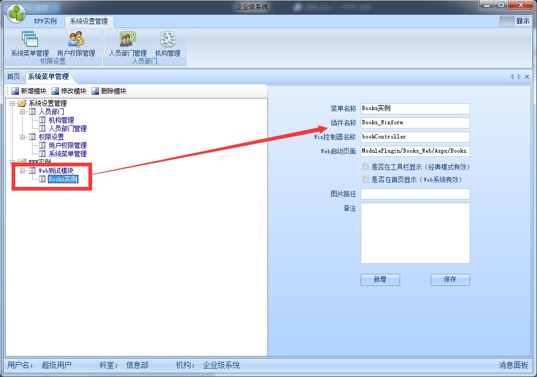
- 新增“Books实列”菜单，填写“插件名称”和“Win控制器名称”保存。
- 然后重新登录，将在菜单栏上看到新建的“Books实列”菜单
- 点击打开菜单效果
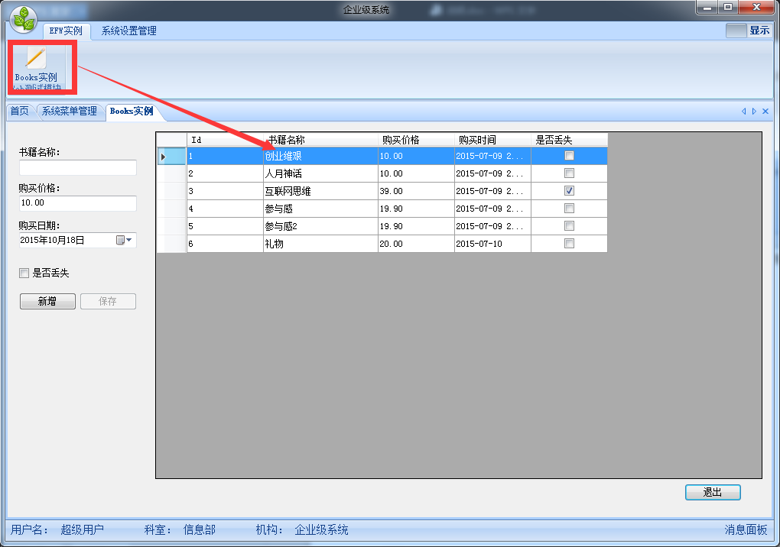

- 源代码下载
该框架是从efwplus开源版本上剥离单独的wcf部分，并做了一些优化，让大家使用的时候更清晰更方便，可以直接进行项目开发。源代码完整，可以直接编译运行，并配套学习实列和说明文档。
友情支助：￥10，付费后通过QQ发送下载地址。
- 微信支付，微信号：kakake820
- 支付宝支付，账号：kakake914@126.com
- 博文详细介绍框架原理
第一部分：EFW框架功能全面介绍
开篇从两个部分全面介绍了EFW框架的整体功能及适用项目，首先通过一个实例分别讲解怎么利用框架快速开发Web、Winform和WCF系统与WebService系统接口，这样你对使用EFW框架开发出来的系统是什么样的结构有了一个初步的了解；接着详细讲解框架中已有系统基础功能，包括权限管理、字典管理、报表管理和消息管理，现在你就可以用框架中现有的轮子马上搭建出自己的系统；
一、EFW框架总体介绍
二、利用EFW快速开发Web系统（B/S）
三、利用EFW快速开发Winform系统（C/S）
四、利用EFW快速开发基于WCF为中间件的三层结构系统
五、利用EFW快速开发基于WebServices的系统接口
六、EFW框架基础功能之权限管理
七、EFW框架基础功能之字典数据配置管理
八、EFW框架基础功能之自定义报表配置管理
九、EFW框架基础功能之消息管理

第二部分：EFW框架核心类库源代码讲解
在整个核心类库中，个人感觉最有成就感、设计得最好的就是分层与控制器，只要你看懂了这两个部分，基本上整个框架也一清二楚了；像EntLib、数据库操作、ORM、SSO等都参考了一下网上的资料再整合在框架中的，只有分层与控制器是通过编写代码过程中总结出来的，实实在在、简单明了的设计模式；这都是为了让你写出散心悦目的代码；
十、EFW框架的分层架构及意义（控制器、业务对象、实体、Dao之间关系）
十一、EFW框架的分层与系统业务的结合
十二、EFW框架核心类库之与EntLib结合
十三、EFW框架核心类库之数据库操作（多数据库事务处理）
十四、EFW框架核心类库之简易ORM
十五、EFW框架核心类库之系统启动入口和初始化内容
十六、EFW框架核心类库之单点登录SSO
十七、EFW框架核心类库之Web控制器
十八、EFW框架核心类库之Winform控制器
十九、EFW框架核心类库之WCF控制器
二十、EFW框架核心类库之WebService服务

第三部分：EFW框架前端界面开发详解
本篇详细讲解了框架前端界面层的一些功能，从系统目录结构、调试方法、主要的界面开发工具以及其他一些界面功能组件，四个维度来介绍整个框架界面开发，特别是Web系统的JqueryEasyUI和Winform系统中的自定义控件这两方面要花点时间重点学习。框架中拥有这些功能后，会让我们开发系统变得更加方便；
二十一、EFW框架Web前端开发之目录结构和使用firebug调试方法
二十二、EFW框架Web前端开发之JqueryEasyUI
二十三、EFW框架Web前端开发之其他控件（FusionCharts图表、ReportAll报表）
二十四、EFW框架Winform前端开发之目录结构说明和调试方法
二十五、EFW框架Winform前端开发之自定义控件
二十六、EFW框架Winform前端开发之其他控件（Grid++Report报表、条形码）

第四部分：EFW框架中的核心设计架构和开发模式详解
二十七、EFW框架BS系统开发中的MVC模式探讨
二十八、EFW框架CS系统开发中的MVC模式探讨
二十九、EFW框架开发的系统支持SaaS模式和实现思路
三十、WCFHosting服务主机的利用WCF服务通讯和实现思路
三十一、WCFHosting服务主机的路由器与负载均衡和实现思路

第五部分：EFW框架辅助开发工具及系统部署
三十二、利用EFW开发的四种类型系统程序的打包、发布、部署及配置管理
三十三、EFW辅助工具之代码生成工具CodeMaker
三十四、EFW辅助工具之类似IIS的小型Web应用服务工具NetWebServer

第六部分：EFW框架带给我们的思考
三十五、基于EFW框架思想的开发过程（阶段、要做的事、人员）
三十六、做一个比较称职程序员的核心价值（踏实、持续努力、想象力、从不放弃）

